2010-××-××发布
2010-06-01实施
中华人民共和国卫生部 发布
国家卫生和计划生育委员会 发布
201×-××-××发布

201×-××-××实施

食品安全国家标准
食品添加剂 二氢茉莉酮酸甲酯

(征求意见稿)

食品安全国家标准
食品添加剂 二氢茉莉酮酸甲酯
  - 范围
本标准适用于由正戊醛、环戊酮和丙二酸二甲酯为原料制得，或者由环戊酮与正戊醛缩合后经异构化，在甲醇钠存在下与二乙酸基甲烷化合而成的食品添加剂二氢茉莉酮酸甲酯。
  - 化学名称、分子式、结构式和相对分子质量
    - 化学名称

(2-戊基-3-氧代-1-环戊基)-乙酸甲酯
    - 分子式

C₁₃H₂₂O₃
    - 结构式
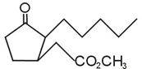
    - 相对分子质量

226.32 (按2007年国际相对原子质量)
  - 技术要求
    - 感官要求：应符合表1的规定。
表1 感官要求
项 目 | 要 求 | 检验方法
色泽 | 无色至浅黄色 | 将试样置于比色管内，用目测法观察。
状态 | 油状液体 | 将试样置于比色管内，用目测法观察。
香气 | 花香，茉莉样香气 | GB/T 14454.2
    - 理化指标：应符合表2的规定。
项 目 |  | 指 标 | 检验方法
二氢茉莉酮酸甲酯含量/ % | ≥ | 95（顺式、反式之和） | 附录A
酸值(以KOH计)/(mg/g) | ≤ | 2.0 | GB/T 14455.5
折光指数(20 ℃) |  | 1.454～1.464 | GB/T 14454.4
相对密度(20 ℃/20 ℃) |  | 0.997～1.008 | GB/T 11540
表2 理化指标
附 录 A

二氢茉莉酮酸甲酯含量的测定
  - 仪器和设备
    - 色谱仪：按GB/T 11538—2006中第5章的规定。
    - 柱：毛细管柱。
    - 检测器：氢火焰离子化检测器。
  - 测定方法
面积归一化法：按GB/T 11538—2006中10.4测定含量。
  - 重复性及结果表示
按GB/T 11538—2006中11.4规定进行，应符合要求。
食品添加剂二氢茉莉酮酸甲酯典型气相色谱图(面积归一化法)参见附录B。

食品添加剂二氢茉莉酮酸甲酯典型气相色谱图
(面积归一化法)
  - 食品添加剂二氢茉莉酮酸甲酯典型气相色谱图。

食品添加剂二氢茉莉酮酸甲酯典型气相色谱图见图B.1。
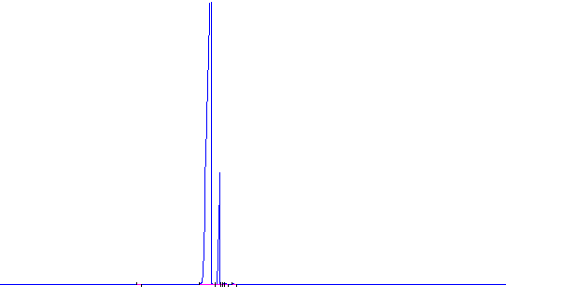
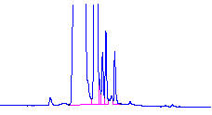
A
B
A——反式二氢茉莉酮酸甲酯
B——顺式二氢茉莉酮酸甲酯
图 B.1 食品添加剂二氢茉莉酮酸甲酯典型气相色谱图
  - 操作条件
    - 柱：毛细管柱，长30 m，内径0.32 mm。
    - 固定相：5%苯基甲基聚硅氧烷。
    - 膜厚：0.25 μm。
    - 色谱炉温度：程序升温，从100 ℃至220 ℃，速率5 ℃/min，最后在220 ℃保持6 min。
    - 进样口温度：250 ℃。
    - 检测器温度：280 ℃。
    - 检测器：氢火焰离子化检测器。
    - 载气：氮气。
    - 载气流速：1.0 mL/min。
    - 进样量：0.2 μL。
    - 分流比：1/80。

